25.03.2025

COMUNICAT DE PRESĂ

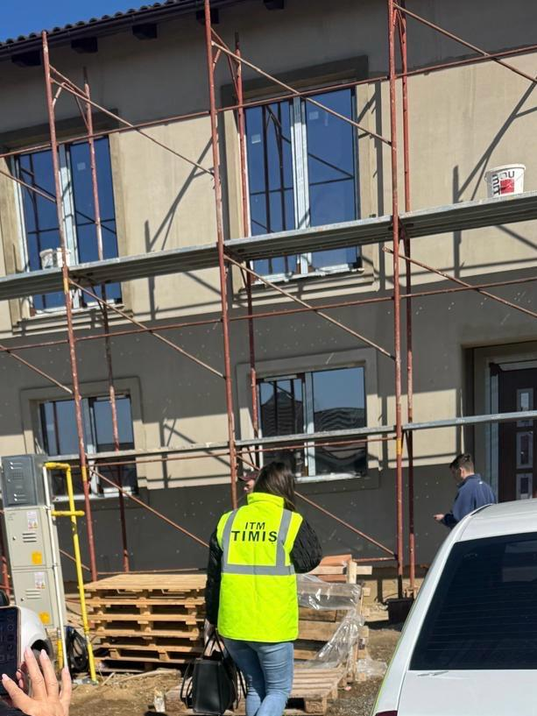

Amenzipentrumuncă la negruîndomeniulconstrucțiilor

În perioada18.03.2025-21.03.2025, ITM TIMIȘ, sub coordonareaInspecţieiMunciiBucurești, a desfăşurat Campania naţionalăpentruverificareamoduluiîn care sunt respectateprevederilelegaleprivindîncheiereașiexecutareacontractelorindividuale de muncă, precum șiprevederilelegaleprivindcerințeleminime de Securitate șisănătateînmuncă de cătreangajatorii care desfășoarăactivități din domeniile ”construcțiiclădiri” – cod CAEN 41, ”lucrări de geniu civil” – cod CAEN 42, ”lucrărispeciale de construcții” – cod CAEN 43.
Obiectivelecampaniei au vizatidentificareașiverificareaagenților economici care desfășoarăactivitateîndomeniile sus-menționate precum șicreștereagradului de conștientizare alangajatorilorșilucrătorilorînceeacepriveștenecesitatearespectăriiprevederilorlegaleîndomeniilerelațiilor de muncăși a securitățiișisănătățiiînmuncă.
Domeniulconstrucțiilorconstituieunuldintresectoarele cu pondereimportantăîneconomianațională. Înbazaanalizeidatelorstatisticeprivindindicele de frevcență care indicănumărul de accidentați care revin la 1000 de lucrători, s-a constatatcăacest sector de activitate are o ponderemajorăînnumărul total de accidentațiînmuncă. Situațiaapare ca urmare a niveluluiscăzut de pregătire al personalului, a modificăriimediului de muncă, alexistențeizonelor cu riscridicatși specific.
Inspectorii de muncă din cadrul ITM TIMIȘ au efectuat53controale. Au fostaplicate108sancţiunicontravenţionale, dintre care 21amenziînvaloare de 226.500 lei și87avertismente. Au fostdepistate 7 persoaneprestândactivitatefărăformelegale de angajare.
Au fostdispuse119 măsuripentruremediereadeficiențelorconstatateîntimpulcontroalelor care au vizat:nerespectareadispozițiilorlegaleprivindneîncheiereaînformăscrisă a contractelorindividuale de muncă;lipsaevidențeitimpului de muncă;nerespectareamunciiînzilele de repaussaptămânal; nerespectareamunciisuplimentare;necompletarearegistrului de evidență a salariaților cu toateelementele; nepăstrarea la locul de muncă a uneicopiidupăcontractul individual de muncă;lipsa echipamentului individual de protecție; echipamentele de muncăneconforme; neefectuareinstruiriilucrătorilor; lipsădemonstrații practice dupăinstruire; lipsainstruiriipersoanei care acordăprimulajutor; evaluări de riscuri incomplete; plan de prevenireșiprevențieincomplet.
Doamna inspector șef Ileana Mogoșanuapreciazăfaptulcămajoritatea angajatorilor din domeniulconstrucțiilordin județul Timiș au conștientizatimportanțaîntocmiriicontractelorindividuale de muncăpentrulucrătorii lor, precum șipreocupareaconstantăaacestora de a respectaprevederilelegislațieiînvigoareprivindnormele de securitateșisănătateînmuncă.

Compartimentul Comunicare șiRelații cu Publicul
ITM TIMIȘ

